Adeiledd a bondio carbon
- (a) Enwch y gwahanol fathau hyn o garbon.

0BA
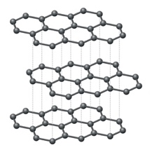

1BB
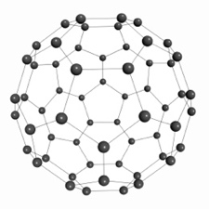

C
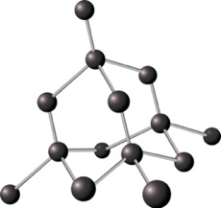

D
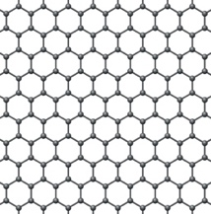

E
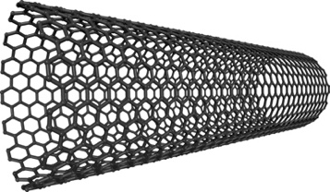

Pob delwedd yn y tabl: ffynhonnell © Shutterstock (5 marc)

(b) Ym mha un o’r ffurfiau carbon yng nghwestiwn 1(a) mae pob atom carbon yn ffurfio pedwar bond cofalent sengl?

______________________________________________________________ (1 marc)

(c) Yn y ffurfiau carbon eraill, mae pob atom yn ffurfio tri bond cofalent sengl. Beth sy’n digwydd i’r electron sengl heb bâr?

______________________________________________________________ (1 marc)

(d) Enwch y math o adeiledd mewn:
- diemwnt

_________________________________________________________ (1 marc)
- graffit

_________________________________________________________ (1 marc)
- Bycminsterffwleren

_________________________________________________________ (1 marc)
- Bycminsterffwleren oedd y ffwleren cyntaf i gael ei ddarganfod.
  - Rhowch fformiwla moleciwl Bycminsterffwleren.

______________________________________________________________ (1 marc)
  - Edrychwch ar y diagram o Bycminsterffwleren yng nghwestiwn 1 (gwiriwch eich ateb yn gyntaf), ac wedyn defnyddiwch y geiriau isod i ddisgrifio adeiledd moleciwl Bycminsterffwleren.

hecsagonau pentagonau cofalent sfferig gwag

____________________________________________________________________________

____________________________________________________________________________

____________________________________________________________________________

____________________________________________________________________________

____________________________________________________________________________

____________________________________________________________________________

(5 marc)

Darganfuwyd Bycminsterffwleren ym 1985. Roedd gwyddonwyr wedi rhagfynegi y byddai modd defnyddio’r ffwleren hwn mewn llawer o ffyrdd.
  - Awgrymwch pam byddai modd defnyddio Bycminsterffwleren i gludo cyffuriau i rannau penodol o’r corff.

____________________________________________________________________________

_____________________________________________________________________ (1 marc)
  - Awgrymwch pam byddai modd defnyddio Bycminsterffwleren mewn ireidiau.

____________________________________________________________________________

_____________________________________________________________________ (1 marc)
- Mae’r tabl yn dangos brasamcan o ymdoddbwyntiau rhai ffurfiau carbon:
Ffurf y carbon | Ymdoddbwynt/°C
diemwnt | 3600
graffit | 3600
Bycminsterffwleren (ffwleren) | 600
  - Eglurwch pam mae ymdoddbwyntiau magnesiwm a graffit yn uwch nag ymdoddbwynt Bycminsterffwleren.

____________________________________________________________________________

____________________________________________________________________________

____________________________________________________________________________

____________________________________________________________________________

____________________________________________________________________________

____________________________________________________________________________

____________________________________________________________________________

(6 marc)

  - Mae’r raddfa Mohs yn cael ei defnyddio i fesur caledwch sylweddau. Mae caledwch diemwnt yn 10. Mae caledwch graffit yn 2. Eglurwch pam mae diemwnt yn galetach na graffit.

____________________________________________________________________________

____________________________________________________________________________

____________________________________________________________________________

____________________________________________________________________________

(4 marc)
  - Enwch y nodwedd gyffredin sy’n galluogi elfennau metelig a graffit i ddargludo trydan.

_____________________________________________________________________ (1 marc)
- (a) Mae'r tabl yn rhestru rhai o briodweddau graffen. Llenwch y tabl i egluro sut mae adeiledd graffen yn egluro’r briodwedd.
Priodwedd graffen | Sut mae’r adeiledd yn egluro’r briodwedd

Cryf

Ysgafn

Tryloyw

Dargludo gwres a thrydan yn dda

(4 marc)

(b) Eglurwch pam mae rhai gwyddonwyr yn disgrifio graffen fel sylwedd 2D a graffit fel sylwedd 3D.

____________________________________________________________________________

____________________________________________________________________________

____________________________________________________________________________

(2 marc)

[Cyfanswm: 35 marc]


Pa gwestiwn/gwestiynau a gawsoch chi’n anghywir? Pam?

Beth fyddwch chi’n ei wneud y tro nesaf y gofynnir cwestiwn tebyg i chi?

